Όνομα:………………………………….. Ημερομηνία:…………………….
- Γράφω τα συνθετικά μέρη των παρακάτω λέξεων:
Υδρόγειος=…………………………………………………………………………………………………
Ισόγειος=…………………………………………………………………………………………………
Γεωγράφος=…………………………………………………………………………………………………
Γεωπόνος=…………………………………………………………………………………………………
Γηπεδούχος=…………………………………………………………………………………………………
Γηγενής=…………………………………………………………………………………………………
Εξωγήινος=…………………………………………………………………………………………………
Γαιάνθρακας=…………………………………………………………………………………………………
2. Συμπληρώνω τα κενά με την κατάλληλη λέξη από τις παρακάτω: ημιυπόγειο, υδρόγειο, προσγειώθηκε, υπόγειο, απόγειο, γεωγραφίας, απογειώθηκε, γηγενής, ισόγειο, ιθαγενείς.
α) Όταν ένα διαστημόπλοιο κατεβαίνει στην επιφάνεια της σελήνης δε λέμε …………………………… αλλά προσσεληνώθηκε. Κατά τον ίδιο τρόπο όταν ένα υδροπλάνο ανεβαίνει από την επιφάνεια της θάλασσας δεν μπορούμε να πούμε ότι ……………………………..αλλά ότι αποθαλασσώθηκε.
β. Μόλις μπεις στο……………………… της πολυκατοικίας, θα κατεβείς τα πρώτα σκαλάκια και θα φτάσεις στο ……………………….. διαμέρισμά μου. Πρόσεξε μην κατέβεις όλα τα σκαλάκια γιατί θα φτάσεις στο…………………………
γ. Όταν ήρθαν οι Δωριείς ο ………………………. πληθυσμός αναγκάστηκε να μετακινηθεί προς τα παράλια της Μ. Ασίας.
δ. Οι δουλέμποροι μετέφεραν τους ……………………….της Αφρικής στην Αμερική.
ε. Με τη Μακεδονική δυναστεία το Βυζάντιο έφτασε στο ………………………της ακμής του.
στ. Στην τάξη μας έχουμε μια …………………….. σφαίρα για το μάθημα της ……………………………
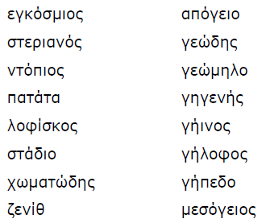
3. Ενώνω τις λέξεις με τις συνώνυμές τους.

